Социально-бытовая адаптация инвалидов по зрению
Многолетняя практика трудоустройства инвалидов по зрению на предприятиях Всероссийского общества слепых свидетельствует о том, что участие их в трудовой деятельности имеет большое значение не только с социально-психологической, но и с экономической точки зрения.
Несмотря на мнение многих работодателей о том, что труд инвалидов малоэффективен, в определенной степени непродуктивен, не соответствует тем расходам, которые необходимы для организации рабочих мест, профессиональная реабилитация инвалидов по зрению с их последующим трудоустройством экономически выгодна государству.
Это подтверждается и социальной политикой, проводимой в настоящее время Правительством РФ, в которой пристальное внимание уделяется вопросам совершенствования организации специальных рабочих мест для инвалидов, а также требованиям, предъявляемым к ним.
Проблема занятости инвалидов по зрению в новых экономических условиях является определяющей в общей системе интеграции инвалидов в общество. Инвалид может иметь равные возможности на рынке труда наряду с другими членами общества только при условии его конкурентоспособности, наличия профессиональных знаний и навыков, в том числе после переподготовки по востребованным специальностям.
Институт «Реакомп», имеющий многолетний опыт в области проведения комплексной реабилитации инвалидов и создания компьютерных специальных рабочих мест, в 2004 году по заказу Департамента социальной защиты населения города Москвы разработал инновационную пятиступенчатую модель «Социально-бытовая адаптация инвалидов по зрению».
Недостаточная готовность инвалидов по зрению к трудоустройству на открытом рынке труда является основной проблемой, на решение которой нацелена данная модель, включающая в себя следующие ступени:
1 ступень - Базовая элементарная реабилитация
На данном этапе внимание фокусируется на тех навыках элементарной реабилитации, которые связаны с социализацией незрячего, как то: умение следить за своим внешним видом, умение принимать пищу согласно правилам этикета, умение контролировать свою мимику и свои жесты, навыки, связанные с независимым проживанием (умение поднять упавшую вещь, воспользоваться сантехникой, приготовить бутерброды и т.д.), а также умение ориентироваться в пределах помещения.
Было подготовлено и издано методическое пособие: «Социально-бытовая адаптация инвалидов по зрению. Первая ступень. Базовая элементарная реабилитация: методическое пособие» (авторский коллектив ИПРПП ВОС «Реакомп», Москва, 2004г. – 64 стр.);
2 ступень - Безопасное использование бытовых приборов
Более детальная, чем в стандартных программах, проработка аспектов, связанных с техникой безопасности при использовании современных бытовых приборов, например: газовая и электрическая плиты, электрочайник, фен, кофемолка и кофеварка, миксер, блендер, микроволновая печь, стиральная машина, пылесос, кондиционер и пр. Выдаваемый после сдачи зачета сертификат послужит подтверждением социальной компетентности незрячего при трудоустройстве и при найме им жилья для независимого проживания.
Было подготовлено и издано методическое пособие: «Социально-бытовая адаптация инвалидов по зрению. Вторая ступень. Безопасное использование бытовых приборов: методическое пособие» (Отв. ред. С.Н.Ваньшин, Москва, 2005г. – 60 стр.);
3 ступень - Ориентировка в открытом пространстве
На этом этапе обучение посвящается выработке практических навыков безопасного перемещения инвалида по зрению от места его проживания до места работы, а также выработке и совершенствованию навыков пользования объектами соцкультбыта. Новизна метода заключается не только в строго индивидуальном подходе к каждому реаби-литанту с учетом его места жительства (улицы, микрорайона, города), наличия и форм остаточного зрения, его личных проблем, связанных с самостоятельным передвижением в пространстве, но и в сочетании традиционных методик обучения ориентировке в пространстве с помощью трости с методиками восточных оздоровительных систем. Такая методика обучения пространственной ориентировке была апробирована впервые. Она дала весьма положительные результаты, что позволяет говорить о ее эффективности и целесообразности внедрения в практику реабилитации инвалидов по зрению. Большое внимание уделено методикам проработки нового маршрута с использованием приемов проведения первичного обследования окружающей среды на предмет ее доступности инвалиду по зрению, а также использования информационных (справочная по телефону, уточнение маршрута у зрячих и др.) и социальных (сопровождающий инвалида, социальное такси) ресурсов. Специальное внимание уделяется самостоятельному посещению инвалидом по зрению магазинов, банков, почтовых отделений, медицинских учреждений, школ и детских садов, вокзалов и аэропортов, государственных учреждений. Выдаваемый после сдачи зачета сертификат послужит при трудоустройстве подтверждением социально-бытовой компетентности незрячего в вопросах ориентировки в пространстве.
Было подготовлено и издано методическое пособие: «Социально-бытовая адаптация инвалидов по зрению. Третья ступень. Ориентировка в пространстве: методическое пособие» (под ред. С.Н.Ваньшина и В.З.Денискиной», Москва, 2005г. – 78 стр.);
4 ступень - Совершенствование профессиональных навыков
Данная ступень посвящена обучению незрячих навыкам пользования компьютером и современной оргтехникой. На этой ступени возможна целевая переподготовка инвалидов по зрению по востребованным на рынке труда специальностям – по запросу самих учащихся с посещением общедоступных курсов профессионального обучения и переподготовки в г. Москве, а также проработка алгоритма взаимодействия с центрами занятости и бюро медико-социальной экспертизы (МСЭ). Кроме того, данный этап обучения дает реабилитантам возможность ознакомиться с технологией работы на телефоне с использованием технических средств (компьютер, диктофон) как в условиях офиса, так и на дому.
Было подготовлено и издано методическое пособие: «Социально-бытовая адаптация инвалидов по зрению. Четвертая ступень. Совершенствование профессиональных навыков: методическое пособие» (под ред. канд. пед. наук С. Н. Ваньшина, – М., 2006. – 84с);
5 ступень - Самопрезентация и технология успешного трудоустройства.
Завершающий этап предполагает обучение навыкам написания резюме, успешного прохождения собеседовании при приеме на работу, успешного прохождения испытательного срока на рабочем месте. Программа предлагает психологическое сопровождение кандидата на этапе поиска вакансии (обучение технологии сбора информации о вакансиях с использованием открытых печатных и интернет — источников) и на этапе первого месяца трудоустройства (контакт с работодателем, обследование доступности среды, рекомендации в области выработки позитивного имиджа и стратегии общения с коллегами).
Психологическое сопровождение подразумевало и решение ряда реабилитационных задач: создать в человеке нечто новое, дать новые знания, умения, отношение к жизни, убрать то, что человеку мешает — неправильные оценки себя, своих возможностей, окружающего мира, включая других людей, неэффективные, а то и просто вредные стереотипы поведения.
Одним из основных препятствий интеграционного процесса является устойчиво сформированное в обществе представление о том, что инвалиды по зрению — неполноценные, «беспомощные» люди, нуждающиеся в постоянной помощи со стороны зрячих. Эту смысловую нагрузку несет само слово «инвалид», и косвенно поддерживает психологическая наука, признающая, что от 70 до 95 процентов информации человек получает через зрение. «Скрытая выгода» установки на собственную беспомощность позволяет инвалиду по зрению не принимать на себя ответственность, отрицать необходимость меняться самому, требовать и получать сочувствие и помощь окружающих и другое.
В процессе реабилитации, на тренингах и групповых занятиях вырабатывается установка на собственные возможности — одна из основных, составляющих оценки человеком самого себя.
Происходит освоение необходимых навыков делового общения, умения работать в команде, брать ответственность за результаты своего обучения и трудоустройства, принятие им философии независимой жизни инвалида, развитие предприимчивости и инициативности.
Было подготовлено и издано методическое пособие: «Социально-бытовая адаптация инвалидов по зрению. Пятая ступень. Самопрезентация и технология успешного трудоустройства: методическое пособие» (под ред. канд. пед. наук С.Н.Ваньшина, – М., 2006. – 96с).
Были разработаны критерии, на основании которых проводилась оценка умений и навыков, полученных инвалидами по зрению при прохождении обучения на каждой ступени пятиступенчатой модели социально-бытовой адаптации.
Данные критерии были представлены в подготовленном и изданном пособии: «Социально-бытовая адаптация инвалидов по зрению. Критерии освоения: методическое пособие» (под. ред. канд.пед.наук С.Н. Ваньшина.— М., 2006.— 20 с).
Выделение критериев оценки освоения ступеней модели социально-бытовой адаптации в отдельное пособие, по мнению авторов, предоставит специалистам, занимающимся реабилитацией инвалидов больше удобств в их практической деятельности.
Данные пособия адресованы специалистам служб социальной защиты и занятости, социальным работникам, руководителям и активным членам местных и региональных организаций Всероссийского общества слепых (ВОС), реабилитологам и работникам других общественных организаций инвалидов, а также широкому кругу читателей, интересующихся проблемами социальной защиты населения.
Апробация инновационной пятиступенчатой модель «Социально-бытовая адаптация инвалидов по зрению проводилось на базе Института «Реакомп». В реабилитационной программе приняли участие 20 инвалидов по зрению 1 и 2 группы трудоспособного возраста города Москвы. Работа проводилась в форме лекций, семинаров, тренингов, индивидуальных занятий и консультаций.

первая ступень модели социально-бытовой адаптации
«Базовая элементарная реабилитация»
Новизна подхода в реабилитационном процессе на этой ступени заключалась в фокусировке внимания на тех навыках элементарной реабилитации, которые связаны с социализацией незрячего и умением ориентироваться в пределах помещения.
Программой курса было предусмотрено изучение следующих тем: "Личная гигиена", "Одежда и обувь", "Питание", "Культура поведения", "Жилище".
В процессе занятий формировались навыки "физической независимости", связанной с выполнением множества ежедневных дел с минимальной посторонней помощью или без нее.
Для достижения более отдаленной цели - овладение знаниями и умениями, которые потребуются инвпалидам по зрению в социальной жизни - формировались навыки общения и поведения в общественных местах.
Обучение на первой ступени было направлено на элементарную реабилитацию путем овладения незрячими знаниями и умениями, обеспечивающими их личную самостоятельность.
Достигалось это, в первую очередь, через обучение рациональным приемам и способам социально-бытовой ориентировки. Оновной задачей программы являлась выработка у инвалида умения брать ответственность за результаты своего обучения и трудоустройства, принятие им философии независимой жизни инвалида, развитие предприимчивости и инициативности.
Усвоение содержания курса на этой ступени контролировалось с учетом индивидуальных проблем незрячего. В работе применялись предварительный, текущий и итоговый контроль.
Работа начиналась с определения исходного уровня того или иного навыка у незрячего, на который можно было опереться при изучении нового материала. Формировался алгоритм выполнения различных заданий для каждого слушателя индивидуально. Для выявления результатов обучения проводился итоговый контроль.
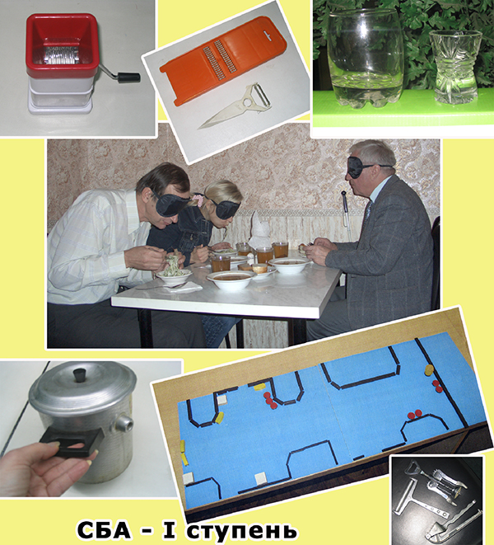
Оценивался уровень самостоятельности, соблюдения требований безопасности, выбора рациональных способов, уверенность, скорость и качество выполнения заданий.
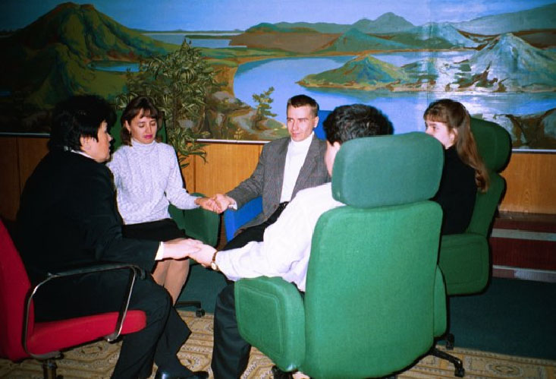
Эффективность обучения была выше при условии систематического закрепления и применения полученных навыков в повседневной жизни с помощью ближайшего окружения инвалида (семья, друзья и родственники). С целью привлечения их в коррекционную работу проводились беседы и практические занятия по демонстрации способов выполнения незрячими предметно-практических действий (глажения, чистки овощей, обуви и т.п.). Были подготовлены памятки и материалы с перечислением способов выполнения заданий (бытовых обязанностей) для их самостоятельного изучения и проработки.

вторая ступень модели социально-бытовой адаптации
«Безопасное использование бытовых приборов»
Обучение на второй ступени проводилось с целью подтверждения социальной безопасности незрячего при его функционировании как в условиях учреждения или предприятия, а также при самостоятельном проживании, как в собственном, так и съемном жилье.
Реабилитационный процесс был направлен на взаимодействие инвалида по зрению с объектами технической сферы путем формирования навыков безопасного и умелого пользования бытовыми электроприборами, а, кроме того, на опосредованное взаимодействие с социумом в лице работодателей, владельцев съемных квартир, персонала гостиниц и зрячих коллег по работе.
Необходимость такого подхода диктовалась, с одной стороны, возможностью трудоустройства инвалидов по зрению на открытом рынке в офисах (в связи с развитием новых адаптированных технологий, облегчающих незрячим доступ к электронным носителям информации), с другой стороны, возможностью работать на дому.
Программа обучения составлялась с учетом дальнейшей необходимости успешного прохождения инвалидом по зрению испытательного срока, принятого во многих фирмах и учреждениях. Инвалиду необходимо продемонстрировать не только профессиональную подготовку, но и владение коммуникативными и бытовыми навыками, включая навыки самостоятельного проживания, связанного с выполнением должностных обязанностей в командировках (проживание в гостинице), позиционирующими его как социально компетентную и самостоятельную личность.
В Обучение применялся индивидуальный подход к слушателям, составлялись индивидуальные планы обучения. Особое внимание уделялось соблюдению требований безопасности использования бытовых приборов, являющихся важнейшими показателями сформированности соответствующего навыка, ответственности за собственную жизнь, а также жизнь других людей и вверенное ему имущество.
Новизна подхода в социально-бытовой адаптации заключалась в сертификации бытовой компетенции по результатам итогового контроля обучения на второй ступени. Получение инвалидом по зрению сертификата является подтверждением его социальной безопасности и должно способствовать процессу его последующего трудоустройства.
Данный сертификат может быть использован при самостоятельном найме жилья, а так же при заселении в гостиницу во время поездок и командировок.

третья ступень модели социально-бытовой адаптации
«Ориентировка в открытом пространстве»
Ограничение инвалида по зрению в передвижении является основным препятствием в процессе трудоустройства инвалида по зрению. Основная цель обучения незрячих на этом этапе состояла в овладении ими приемами самостоятельного передвижения в замкнутом и открытом пространстве, прежде всего, по месту проживания и предполагаемого места работы, а также в формировании навыков применения полученных знаний и умений при изучении новых маршрутов.
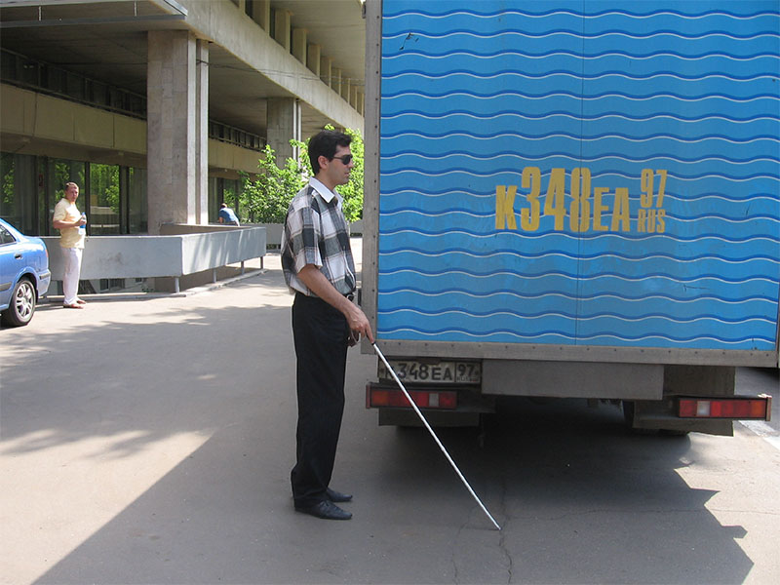
На данной ступени в сочетании с традиционной методикой обучения пространственной ориентировки применялись методики восточных оздоровительных систем, направленные на регуляцию вестибулярного аппарата. Сочетание словесных и наглядных методов обучения с практической ориентировкой в пространстве способствовали формированию у инвалида по зрению пространственного образа.
На первом этапе третьей ступени формировался первичный пространственный образ маршрута (создание общего представления о расположении маршрута на местности, определение точки отсчета, создание конфигурации маршрута, создание пространственного образа об относительной длине отрезков, составляющих маршрут и т.д.).
На втором этапе создавался фрагментарный пространственный образ в зависимости от сложности задач.
На третьем этапе формировался целостный, адекватный пространственный образ.
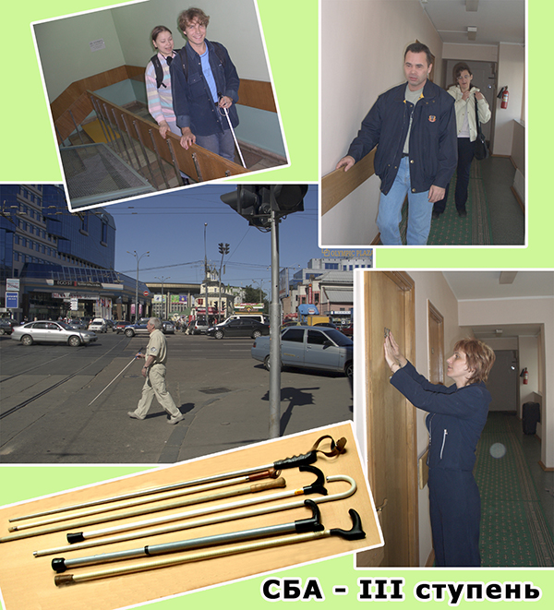
Результаты каждого этапа по формированию пространственного образа оценивались по следующим характеристикам: устойчивость, полнота, динамичность, адекватность, дифференцированность.
Во время проведения занятий уровень ориентации инвалида по зрению оценивался в соответствии со следующими критериями: минимальный уровень - ориентировка в знакомом пространстве; средний уровень - ориентировки в открытом пространстве (допускалось использование помощи окружающих); высокий уровень - максимальное использование возможностей слепых, т.е. умение ориентироваться в различной обстановке без участия или при минимальной помощи зрячих.
Был разработан сертификат социально-бытовой компетентности незрячего в вопросах ориентировки в пространстве, подтверждающий уровень его самостоятельности и мобильности, и повышающий шансы на последующее трудоустройство.

четвертая ступень модели социально-бытовой адаптации
«Совершенствование профессиональных навыков»
Обучение на данной ступени позволило инвалидам по зрению получить оптимальный уровень знаний и навыков пользования компьютером и оргтехникой.
В начале обучения был определен уровень владения инвалидом оргтехникой и компьютером, в зависимости от которого слушатели были подразделены на группы.
Первый уровень: Свободное пользование клавиатурой, знание расположения и функционала клавиш, создание и присвоение имени файлам и папкам, работа с документами Майкрософт (форматирование, редактирование), создание и сохранение документа, копирование, перемещение и удаление документа, проверка правописания, работа с таблицами, умение архивировать и извлекать из архива. Знакомство с основными видами оргтехники: факс, ксерокс, диктофон, мобильный телефон.
Второй уровень. Уверенное владение навыками первого уровня. Использование различных носителей информации (СД, МРЗ, дискета 3,5, флэш-карта). Знакомство с устройствами ввода-вывода информации: клавиатура, дисплей, сканер, принтер. Подготовка и печать документа. Навык сканирования и распознавания текста при помощи программы Fine reader, сохранение страниц в созданном пакете. Передача отсканированных страниц в приложение Майкрософт офис. Прием и отправление электронной почты с использованием программ Outlook express и The Bat. Свободное пользование офисной оргтехникой, прием и отправление SMS с мобильного телефона.
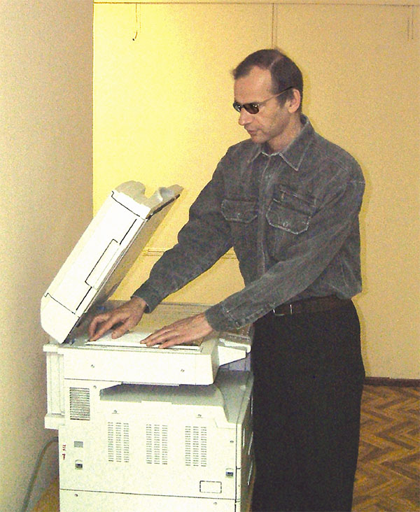
Третий уровень. Уверенное владение всеми вышеперечисленными навыками первого и второго уровня. Умение пользоваться настройками используемых программ, умение осуществлять поиск информации в глобальной сети Интернет. Работа с мини-АТС, пользование банко-матом, изменение настроек мобильного телефона. Одновременное использование нескольких видов оргтехники для выпол-нения производственных задач.
Для оценки степени коммуникативной активности при подготовке к работе на телефоне оценивалось коммуникативная активность незрячего с незнакомыми людьми (высокая, средняя и низкая), его адаптация к стрессовым ситуациям, возникающим в процессе телефонных переговоров, и умение направлять разговор в нужное русло.
Сертификат, выдаваемый слушателям по окончании обучения на четвертой ступени социально-бытовой адаптации, является подтверждением овладения инвалидами по зрению навыками работы с персональным компьютером на уровне квалифицированных пользователей, расширения их возможностей в получении, обработке и передаче информации, профессиональной компетентности, а также способствует повышению их конкурентоспособности на открытом рынке труда.
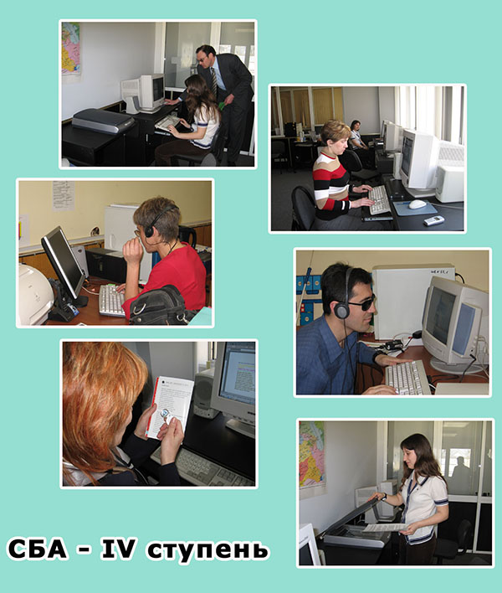

В результате обучения у инвалидов по зрению сформировались навыки работы с информацией при использовании компьютерного специального рабочего места, позволяющие ему взаимодействовать с социумом не в качестве объекта социальной помощи, а в качестве равноценного члена общества, работающего и зарабатывающего в соответствии со своей квалификацией наравне со зрячими людьми.
Освоение 4 ступени позволило инвалидам по зрению применять алгоритм использования оргтехники при выполнении определенной производственной задачи и адаптировать свои профессиональные навыки к потребностям современного рынка труда.

пятая ступень модели социально-бытовой адаптации
«Самопрезентация и технология успешного трудоустройства»
Основной целью обучения на этом этапе было овладение инвалидом по зрению, который в данном случае выступает соискателем или претендентом на вакансию, алгоритмом поиска вакансий и первичного взаимодействия с работодателем. У инвалидов по зрению были сформированы базовые навыки делового общения, умения работать в команде, брать ответственность за результаты своего обучения и трудоустройства, принятие им философии независимой жизни инвалида, развитие предприимчивости и инициативности.
Особым реабилитационным и обучающим элементом пятой ступени стало психологическое сопровождение инвалида по зрению, позволяющее помогало ему не только справиться со сложностями, возникающими в связи со стереотипами восприятия инвалида по зрению, как неконкурентоспособной трудовой единицы, но и справиться с собой, — с неадекватной оценкой себя и своих возможностей, с неэффективными стереотипами поведения в отношении окружающего мира и других людей.
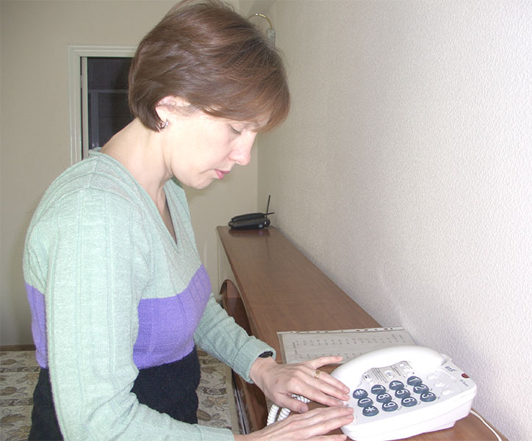
Во время обучения на этой ступени изучалось законодательство РФ по вопросам трудоустройства инвалидов. Были сформированы практические навыки составления резюме с учетом особенностей предполагаемого работодателя. Инвалиды по зрению овладели приёмами сбора информации (интернет, пресса, электронные СМИ, кадровые агентства, в том числе частные, биржа труда, личные связи) с выделением перспективных предложений. Овладели навыками применения невербальных средств общения (внешний вид, манеры, одежда, соответствие имиджа соискателя требованиям предполагаемого места работы). Получили практические навыки владения речью (грамотность, знание профессиональных терминов предполагаемого места работы и т.д.), творческого подхода к поиску работы. В результате проводимых ролевых игр приобрели способность к импровизации при очном контакте с работодателем, демонстрации своих возможностей применения технических средств.
Большое внимание уделялось обучению инвалидов по зрению умению эффективно взаимодействовать с государственными структурами, такими как центры занятости, для поиска подходящих вакансий и возможностей получения новой, востребованной на рынке труда специальности.
По итогам успешного прохождения пяти ступеней социально-бытовой адаптации 20 инвалидов по зрению получили свидетельство, подтверждающее их социальную компетентность и овладение навыками мобильности, компенсирующими их ограничения жизнедеятельности.

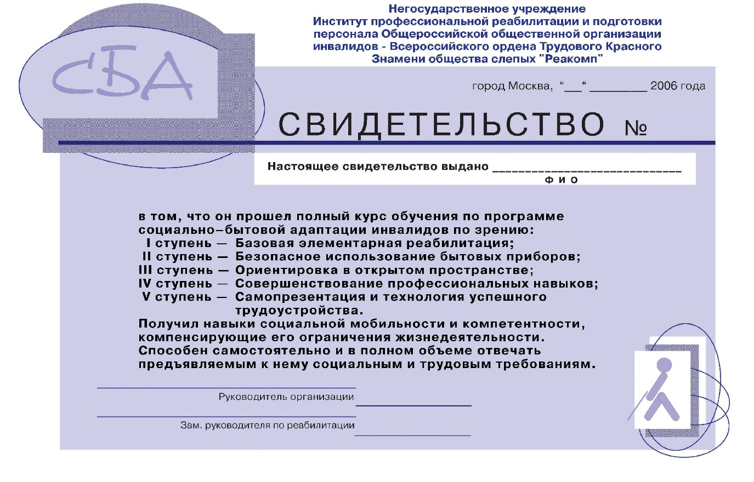
За двухлетний период реализации программы СБА в Москве на базе ИПРПП ВОС «Реакомп», более 80% участвовавших в ней инвалидов по зрению повысили свой социальный и профессиональный статус. 20% повышают свой профессиональный уровень, из них 10% поступили в Вузы, и 10% - в аспирантуру. Более 60% смогли не только найти подходящую вакансию, но и успешно пройдя испытательный срок, закрепиться на рабочем месте.
Опыт апробации инновационной пятиступенчатой модели «Социально-бытовая адаптация инвалидов по зрению» показал, что Программа СБА:
- конкретна, поскольку предлагает четкую поэтапную методику, учитывающую специфику места проживания незрячего, его социальную ситуацию и возможности интеграции в общество на местном уровне;
- доступна и адресна: инвалиды по зрению смогут получать реабилитационные услуги по месту жительства.;
- имеет профилактическую направленность, поскольку, возвращая людей получивших инвалидность, в социум дает им уверенность в своих силах, повышает уровень их притязаний, а в перспективе качественно улучшает уровень их жизни.
В социальной работе с инвалидами в нашей стране в настоящее время большую роль играют ЦСО, или центры социального обслуживания, они во многом призваны решать проблемы инвалидов.
Исходя из этого в 2007 году Институт «Реакомп» заключил с Департаментом социальной защиты населения контракт на внедрение инновационной пятиступенчатой модели «Социально-бытовая адаптация инвалидов по зрению» в деятельность Центров социального обслуживания населения города Москвы.
Основной задачей внедрения модели социально-бытовой адаптации инвалидов по зрению стала выработка у них умения брать ответственность за результаты своего обучения и трудоустройства, принятие философии независимой жизни инвалида, развитие предприимчивости и инициативности. К другим ее особенностям можно отнести возможность прохождения реабилитации без отрыва от места проживания в удобном для инвалида режиме и форме проведения работы.
Обучение по специально-разработанной программе и на базе Института «Реакомп» с 9 октября по 20 ноября 2007 года по программе «Социальная реабилитация инвалидов по зрению» (72 акад. часа) прошли 20 специалистов Центров социального обслуживания из 10 административных округов Москвы.
Программой курса было предусмотрено изучение следующих тем:
- Перспективы взаимодействия ВОС и ЦСО города Москвы;
- Медико-социальные характеристики при различных формах патологии органа зрения. Анализ контингента инвалидов по зрению;
- Социально-психологическая реабилитация слепых;
- Особенности работы с пожилыми инвалидами по зрению;
- Посттравматический синдром у поздноослепших;
- Телефонные переговоры и реабилитация;
- Формирование стрессоустойчивости и высвобождение скрытых ресурсов;
- Профессиональная реабилитация инвалидов по зрению;
- Социокультурная реабилитация инвалидов по зрению;
- Современные технические средства реабилитации;
Внедрение в деятельность ЦСО пятиступенчатой модели социально-бытовой адаптации инвалидов по зрению в ЦСО.В процессе обучения применялись различные формы ведения
образовательного процесса: лекции, практические и выездные занятия, ролевые и деловые игры, тренинги, психологические консультации.
1 ступень.
В результате обучения специалисты ЦСО получили методические рекомендации по формированию у инвалидов по зрению навыков элементарной реабилитации, общения с семьей инвалида и его ближайшим окружением.
2 ступень.
Проводились практические занятия в местной организации ВОС «Лосиноостровская», где специалисты ЦСО познакомились с методическими основами безопасного использования современных бытовых приборов инвалидами по зрению.
3 ступень.
Во время обучения на этой ступени специалисты ЦСО познакомились с методикой формирования у инвалидов по зрению пространственных представлений. На практических занятиях специалисты самостоятельно создавали макеты маршрутов внутри помещений, приобрели навыки сопровождения инвалидов по зрению, освоили методики подбора тростей и способы их применения. Познакомились с методическими основами формирования пространственного представления в открытом пространстве.
4 ступень
Специалисты ЦСО познакомились с методикой проведения занятий с инвалидами по зрению, позволяющей обучать основам информационных технологий незрячих. Ознакомились со специальными средствами работы на компьютере инвалидов по зрению: устройствами ввода-вывода информации с помощью программы JAWS и тактильного дисплея, возможностями сканирования и распознавания текста при помощи программы Fine reader , использования электронной почты с помощью программы Qutlook express и web-интерфейса. Проводились занятия и тренинги со специалистами ЦСО на повышение коммуникативной активности, адаптации к стрессовым ситуациям. Получили знания по созданию и оснащению компьютерных специальных рабочих мест (КСРМ) для инвалидов по зрению.
5 ступень
Важным обучающим элементом на этой ступени является проведение тренингов по психологическому восприятию незрячего. Специалисты ознакомились с методикой обучения инвалидов приемам сбора информации по поиску подходящей вакансии, первичного взаимодействия с работодателем, поиска возможностей получения новой, востребованной на рынке труда специальности. Обсуждались вопросы эффективного взаимодействия государственных структур, сотрудниками которых являются специалисты ЦСО, с реабилитационными и образовательными центрами, государственными учреждениями (центрами занятости), общественными организациями инвалидов и самими инвалидами.
В рамках реализации вышеназванного контракта было разработано и издано методическое пособие «Настольная книга реабилитолога» (под ред. Канд.пед.наук С.Н.Ваньшина. – М., 2007. – 496с.). Данное пособие содержит информацию, предназначенную для работы с инвалидами по зрению в реабилитационных учреждениях. В пособие включен, разработанный в Институте «Реакомп» словарь лексики тифло-реабилитологов с описанием терминов, используемых специалистами в практической работе с инвалидами по зрению при осуществлении реабилитационных мероприятий.
Актуальность внедрения инновационной пятиступенчатой модели «Социально-бытовая адаптация инвалидов по зрению» в деятельность Центров социального обслуживания населения города Москвы была подтверждена проведенным сотрудниками Института «Реакомп» опросом специалистов этих центров. Наибольшие трудности в работе с инвалидами возникают в области:
- Межличностных отношений – 75 % опрошенных;
- Организации психологической помощи – 70 % опрошенных;
- Обучения ориентированию - 55 % опрошенных;
- Обучения работе на компьютере – 45 % опрошенных;
- Трудоустройства – 40 % опрошенных.
По окончании обучения все специалисты ЦСО отметили увеличение своей компетентности в вышеперечисленных областях и актуальность применения инновационной пятиступенчатой модели «Социально-бытовая адаптация инвалидов по зрению» в деятельность Центров социального обслуживания населения города Москвы.
Для повышения эффективности работы с инвалидами по зрению на базе ЦСО были разработаны и переданы специалистам следцующие методические материалы:
- Международные и российские нормативно-правовые акты по вопросам комплексной реабилитации инвалидов;
- Справочные материалы Всероссийского общества слепых;
- Реабилитационно-образовательные программы Института «Реакомп»;
- Тифлотехнические средства реабилитации инвалидов по зрению;
- «Настольная книга реабилитолога» и другие учебно-методические пособия по ориентировке в пространстве, ускоренному обучению системе Брайля, работе с семье инвалида, обучению инвалидов по зрению на компьютере, по социально-психологической реабилитации и тифлопсихологии.
Специалисты ЦСО, прошедшие обучение, высказали мнение о необходимости внедрения данной инновационной пятиступенчатой модели «Социально-бытовая адаптация инвалидов по зрению» в деятельность всех Центров социального обслуживания населения города Москвы и привлечения специалистов-практиков путем взаимодействия с местными организациями Московской городской организации ВОС.
Институт профессиональной реабилитации и подготовки персонала
ВОС «Реакомп» с 2007 по 2011 год продолжал вести работу по внедрению данной модели в деятельность местных организаций ВОС в регионах РФ путем обучения председателей и секретарей местных организаций по курсу «Социальная реабилитация».
Практика работы по данной методике подтвердила актуальность и необходимость модели СБА для интеграции и социализации инвалидов по зрению, как со стороны специалистов, так и со стороны самих инвалидов.
Модель СБА оказалась универсальной, легко трансформирующейся с учетом особенностей других категорий инвалидов.
В 2011 году в рамках реализации п.4.1.1. Комплексной целевой программы «Социальная интеграция инвалидов города Москвы» на 2011 году Институт разработал методическое пособие «Пятиступенчатая модель социально-бытовой адаптации инвалидов с нарушением функций
опорно-двигательного аппарата» (Департамент социальной защиты населения города Москвы/Институт профессиональной реабилитации и подготовки персонала ВОС «Реакомп», М. 2011 – 52с)
В разработке данного пособия активное участие приняла участие Президент Региональной общественной организации Общество поддержки родителей с инвалидностью и членов их семей (РОО ПРИ) «Катюша» Присецкая Н.И.
Член Общественной комиссии по делам инвалидов г. Москвы, заместитель директора реабилитационно-спортивного клуба «Янтарь», инвалид 1 группы вследствие трудового увечья с 1996 года Федотов А.С. оценил подготовленное пособие:
«Разработанная Институтом профессиональной реабилитации и подготовки персонала ВОС «Реакомп» пятиступенчатая модель «Социально-бытовая адаптации инвалидов с нарушением функций опорно-двигательного аппарата» является хорошим инструментарием для подготовки к самостоятельному трудоустройству инвалидов данной категории. Она базируется на реабилитационной методике, основная цель которой - принятие инвалидами философии независимой жизни. Особое внимание заслуживает применяемый пошаговый принцип формирования у человека с инвалидностью навыков самостоятельного, посильного самообслуживания, «бытового поведения», передвижения в пространстве и психологических установок независимой жизни.Данное пособие будет полезно, как инвалидам с нарушением функций опорно-двигательного аппарата, так и специалистам центров социального обслуживания населения Департамента социальной защиты населения города Москвы.
Надеюсь, что работа в данном направлении будет продолжена и дополнена разработкой методики по обучению вождения автомобиля (оборудованного ручным управлением) инвалидов с нарушением функций ОДА одновременно верхних и нижних конечностей (квадроплегиков) в связи с большой социальной востребованностью».
Положительная оценка инвалидами по зрению и инвалидами с нарушением опорно-двигательного аппарата подтверждает ее универсальность и актуальность.
Инвалиды получили возможность пройти реабилитацию не в специализированных центрах, а в месте своего постоянного проживания.
В настоящее время планируется адаптация данной модели СБА для инвалидов других категорий.

